**Музей Пирогова**

Музей Пирогова знаходиться в Вінниці і е одним із найвідоміших пам’яток Вінниці і Украіни. Це також доволі популярне місце серед туристів. Там є усипальниця, в якій лежить тіло видатного діяча та педагога – Миколи Івановича Пирогова.

Пирогов був справжнім віртуозом своєї справи. Практикуючий військовий хірург у польових умовах провів величезну кількість успішних операцій. До нього приїжджали пацієнти з усіх куточків Росіі та України. Його вмілі руки врятували десятки тисяч життів. На практиці він довів ефективність використання перев'язки бинтами, просоченими крохмалем, замість так званих лубків, які застосовувалися раніше, - тонких пластів свіжої кори дерев. Пирогов першим у медицині застосував наркоз при операціях.

Музей Пирогова був відкритий у Вінниці, на території садиби «Вишня», де жив і працював хірург. Раніше там було село, яке згодом переросло в мікрорайон Пирогово.

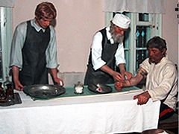

У музеї-аптеці представлені різні старовинні аптечні ваги, рецепти, написані рукою знаменитого хірурга. Тут збереглися приміщення приймальні та операційної. Воскові фігури лікаря, асистента та пацієнта (їх автор - скульптор С. М. Британ) дозволяють вловити атмосферу, в якій жив і творив Микола Іванович Пирогов.